Indholdsfortegnelse

Miljøkonsekvensrapport Thisted Landevej 127, 9800 Hjørring 3

1. Oplysninger om ansøger 3

2. Ikke teknisk resume 3

3. Beskrivelse af det ansøgte 3

4. Redegørelse over forhold der kan påvirke befolkningen 4

4.1. Landskab, geologi og kulturmiljø 4

4.2. Farve og arkitektonisk udtryk 4

4.3. Bygge- og beskyttelseslinjer 5

4.4. Kommunale udpegninger 5

4.5. Grundvand 5

4.6. Overfladevand og spildevand 5

5. Generelle afstandskrav 5

6. Ammoniak og påvirkning af natur og Natura 2000-områder 6

7. Habitatdirektivets bilag IV-arter og andre arter 8

8. Trafik og transport 9

9. Rekreative og kulturhistoriske interesser 11

10. Lugt og påvirkning af nærmeste omkringboende 11

11. Støj og støv 12

12. Jord 12

13. Uheld og risici 13

14. Affald 13

15. Døde dyr 14

16. Fluer og Skadedyr 14

17. Befolkning og menneskers sundhed 14

17.1. Transport 14

17.2. Lugt 14

18. Reduktion af miljøpåvirkning og afværgeforanstaltning 14

18.1. Støj 14

18.2. Ammoniak 14

18.3. Beskyttelse af jord og grundvand 15

19. Undersøgte alternativer 15

20. BAT – Bedst anvendelig teknologi 15

20.1. Staldindretning og BAT 15

20.2. Redegørelse for anvendelse af BAT ammoniak 16

20.3. Samlet konklusion 16

21. Foder, foderopbevaring og fodringsstrategi og BAT 16

21.1. Redegørelse for anvendelse af BAT 16

21.2. Samlet konklusion 16

22. Opbevaring og behandling af husdyrgødning og BAT 17

22.1. Redegørelse for anvendelse af BAT 17

22.2. Samlet konklusion 17

23. Energi- vand, og resurseforbrug og BAT 17

23.1. Elforbrug lys og ventilation 17

23.2. Varme 18

23.3. Vand 18

23.4. Redegørelse for anvendelse af BAT 18

23.5. Samlet konklusion 18

24. Anvendte teknologier og fravalg af oplagte teknologier 18

25. Ved IE-husdyrbrugets ophør 18

26. Miljøledelse 19

27. Generelt management 19

27.1. BAT vedr. management og egenkontrol 19

27.2. Samlet konklusion 20

# Miljøkonsekvensrapport Thisted Landevej 127, 9430 Vadum

### Oplysninger om ansøger

|  |  |
| --- | --- |
| Ansøger: Jens Hedermann Pedersen  Tlf.: 40331396  E-mail: [hedermann@bbnpost.dk](mailto:hedermann@bbnpost.dk)  CVR: 88897919  CHR: 91758  Sagsadresse: Thisted Landevej 127  Skema-ID: 219445  Ansøgningstype: 16a IE-brug | Konsulent: Landbonord v. Rasmus Bredgaard  Tlf.: 96242564  E-mail: rbb@landbonord.dk  Dato + versionsnr.: 13.05.2020 ver: 1.0 |

### Ikke teknisk resume

Ansøger Jens Hedermann Pedersen ansøger om en godkendelse af produktionsarealet på husdyrbruget beliggende på Thisted Landevej 127. Med ansøgningen ønskes en godkendelse med størst mulig fleksibilitet – flexgruppe, alle svin. Dermed er det muligt at variere produktionens størrelse, og anvendelsen af det anmeldte produktionsareal, så længe dyrevelfærdsreglerne er overholdt.

Der etableres ingen nye staldbygninger, og der foretages ingen bygningsmæssige ændringer. Produktionsarealets størrelse og gødningsopbevaringslagre forbliver uændrede. Det eksisterende produktionsareal til slagtesvin forbliver ligeledes uændret. Godkendelsen af produktionsarealet vil ikke medføre et øget antal transporter til og fra ejendommen. Ligeledes vil godkendelsen ikke medføre flere gener i form af lugt og ammoniakspredning til natur.

### Beskrivelse af det ansøgte

Nedenstående beskrivelse omfatter særkender ved ansøgningen, det ansøgtes placering og det ansøgtes væsentligste påvirkninger på miljøet.

Husdyrbruget er jf. godkendelse af 21. april 2016 samt tillæg til miljøgodkendelsen af 2. Juni 2017 godkendt til produktion af 13.500. Da produktionen samlede antal stipladser overstiger 2000 stipladser til slagtesvin, er det tale om et IE-husdyrbrug. Der ansøges om en fremtidig slagtesvineproduktion med et samlet produktionsareal på 2.252m2.

Husdyrbrugets stalde består af 2 stalde. Stald Vest og Stald Øst. Opbevaringskapaciteten til husdyrgødning findes i ejendommens 2 tilknyttede gyllebeholdere samt i gyllekummerne. Der er i bilag 2 redegjort for opgørelsen af produktionsarealet i henholdsvis ansøgt, nudrift og 8-års drift.

Der forefindes på husdyrbruget 2 gyllebeholdere på hver 3.500m3 og 3.500m3. Disse er placeret i den sydlige ende af ejendommen og er forbundet med rørføringer til staldenes gyllekanaler.

I forbindelse med denne ansøgning opføres der ingen bygninger og der ændres ikke på eksisterende bygninger.

Følgende produktionsareal er lagt til grund for ansøgningen, i henholdsvis ansøgt, nudrift og 8-årsdrift.

Tabel 1: Oversigt stalde og produktionsarealer

|  |  |  |  |  |
| --- | --- | --- | --- | --- |
| **Stald** | **Dyre-/Gulvtype** | **Ansøgt** | **Nudrift** | **8-års drift** |
| Stald Vest | Alle Svin, 25-49% fast gulv | 1.501 | 1.501 | - |
| Stald Øst | Alle Svin, 25-49% fast gulv | 750 | 750 | - |
| I alt |  | 2.251 | 2.251 | - |

Der er redegjort for staldbygningernes placering på medsendte bilag 3. I bilag 2 er der redegjort for produktionsarealernes størrelse og placering i staldene. Staldene er opført i 2016, hvorfor 8-års drift ikke indgår i beregningerne.

Der er ingen bi-aktiviteter på ejendommen.

### Redegørelse over forhold der kan påvirke befolkningen

#### Landskab, geologi og kulturmiljø

Der planlægges ikke opført nye staldbygninger, eller andre bygningsmæssige ændringer i forbindelse med denne ansøgning.

Ejendommen ligger i landzone lidt vest for Vadum i Aalborg kommune. Husdyrbruget ligger meget åbent i landskabet, der er dog etableret beplantning i form af læbælter som skærmer husdyrbruget mod indsyn. Derudover består landskabet af åbent fladt landbrugsland, med begrænset bevoksning.

Beboelsen i området er stort set udelukkende større gårde og mindre enkeltboliger.

Der er ingen bevaringsværdige kulturmiljøer, i umiddelbar nærhed af husdyrbruget.

Det vurderes at siden der ikke opføres nye bygninger, og at der i øvrigt ikke ændres udtryk på eksisterende bygninger, samt at der ikke er nogen betydelige landskabelige, geologiske eller kulturhistoriske bevaringsværdier i umiddelbar nærhed af husdyrbruget, vil den planlagte produktionsændring ikke påvirke landskabelige forhold, geologiske bevaringsværdier eller værdifulde kulturmiljøer.

#### Farve og arkitektonisk udtryk

Der indgår udelukkende bygningsareal på ejendommen i form af stalde til svineproduktion og opbevaringslagre til gylle. Staldbygninger er opført med hvid facade og gavl og fremstår nyt og pænt. Der foretages ingen bygningsmæssige ændringer, eller ændringer i materiale og farvevalg i forbindelse med denne ansøgning.

Det vurderes samlet at den samlede bygningsmasse på husdyrbruget, i form af stalde er neutralt fremtrædende i landskabet og derudover vurderes det at ejendommen som helhed fremstår med et ensartet udtryk.

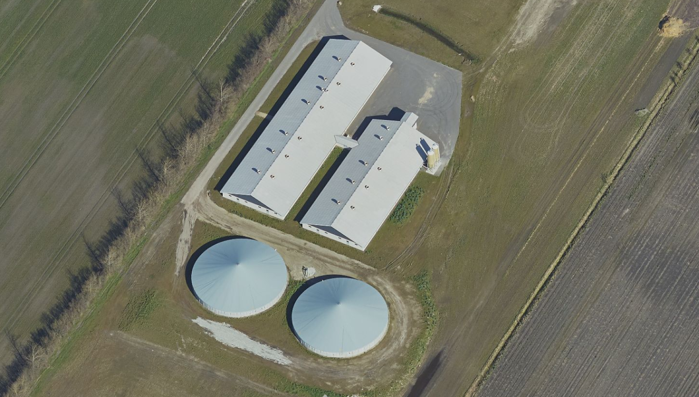

Figur 1 Luftfoto fra ejendommen set fra syd.

#### Bygge- og beskyttelseslinjer

Der er ingen bygge- og beskyttelseslinjer som husdyrbruget influerer. Ligeledes er der ingen beskyttede sten- og jorddiger, kulturminder, kulturarvsarealer, fredninger og fredede fortidsminder mv. findes ikke i umiddelbar nærhed af husdyrbruget.

#### Kommunale udpegninger

Ejendommen ligger indenfor følgende kommunale udpegninger:

* Skovrejsningsområde

det vurderes at ansøgningen ikke strider imod udpegningerne i kommuneplanen, og driften på husdyrbruget kan drives i overensstemmelse med de vedtagne retningslinjer for udpegningerne.

#### Grundvand

Ejendommen befinder sig udenfor område for særlige drikkevandsinteresser, BNBO og indvendingsoplande.

Det vurderes at den planlagte produktionsændring ikke vil påvirke grundvands-eller drikkevandsinteresser, da der først og fremmest ikke i umiddelbar nærhed af husdyrbruget er nogen særlige drikkevandsinteresser.

#### Overfladevand og spildevand

Tagvand fra staldbygninger ledes via tagrender og nedføringsrør til forsinkelsesbassin og videre til bæk.

Det vurderes at nedsivningen af overfladevand ikke vil forøges eller ændres som følge af produktionsændringen, da der ikke ændres på bygningsmassen, eller ændres på udledningen fra befæstede arealer. Dermed vil påvirkningen af overfladevand være den samme som før den ansøgte produktionsændring.

### Generelle afstandskrav

Jf. udpegninger og beregninger i it-ansøgningen er der i nedenstående redegjort for afstandskrav i henhold til §§6-8 i Lov om miljøgodkendelse m.v. af husdyrbrug. Alle afstande er angivet som afstand til nærmeste staldbygning eller gødningsopbevaringslager, som udregnet i it-ansøgningen.

Tabel 2 Oversigt generelle afstandskrav

|  |  |  |
| --- | --- | --- |
| **Afstand fra staldbygning til:** | **Afstand, m** | **Krav ifølge Husdyrloven** |
| Byzone eller sommerhusområde | >500 | 50 m |
| Lokalplan i landzone | >500 | 50 m |
| Nabobeboelse | 385 | 50 m |
| Habitatområde (Kat 1 natur) | >500 | 10 m |
| Kat 2 natur | >500 | 10 m |
| Enkelt vandindvinding | 477 | 25 m |
| Almene vandforsyningsanlæg | 479 | 50 m |
| Vandløb/sø | 231 | 15 m |
| Offentlig vej | 349 | 15 m |
| Levnedsmiddelvirksomhed | >500 | 25 m |
| Beboelse på samme ejendom | - | 15 m |
| Naboskel* | 203 | 30 m |
|  |  |  |

### Ammoniak og påvirkning af natur og Natura 2000-områder

Se it-ansøgningen på husdyrgodkendelse.dk for udpegning og placering af punkter til beregning af ammoniakdeposition og naturtypekategorier.

Produktionsændringen er i ansøgningen, skemaID 219445, vurderet ift. ammoniakemission fra staldanlægget inkl. gødningsopbevaringslagre og påvirkningen fra denne på nærliggende naturområder og nærmeste Natura 2000-område. Se it-ansøgningen på husdyrgodkendelse.dk for placeringer af naturarealer.

Der er i tabel 3 vedlagt en opgørelse over beregninger af ammoniakdeposition til udpegede naturområder.

Ligeledes er der vedhæftet et kort i figur 2 som viser husdyrbrugets placering i forhold til de naturpunkter der er beregnet ammoniakdeposition til. Der er meget langt til nærmeste Kat. 2 naturpunkt, dette er således udeladt af figur 2.

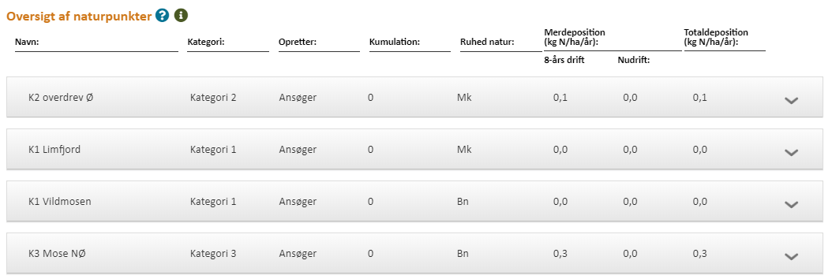

Tabel 3 oversigt over ammoniakdeposition til natur

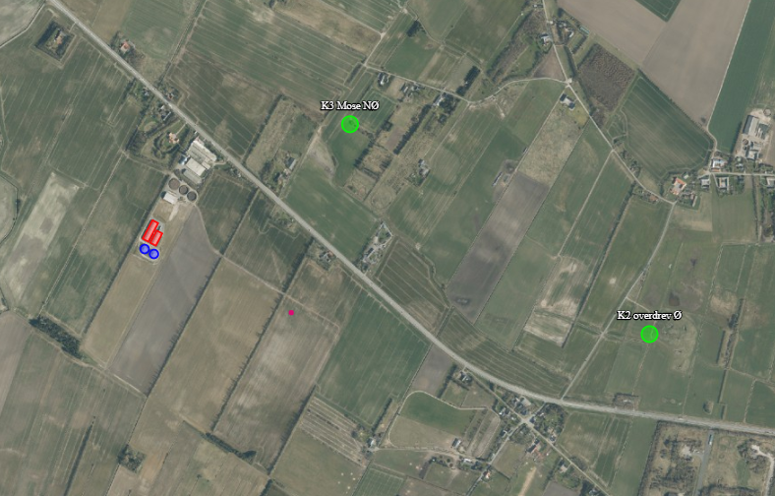

Figur 2 Kort over naturområder og ammoniakdeposition

Generelt er der forholdsvis god afstand til de nærmeste naturtyper. Der er i det nedenstående redegjort for påvirkningen af natur fra ammoniakemissionen fra staldanlæggene inkl. lagre af husdyrgødning.

Nærmeste kategori 1 natur er hhv. Limfjorden og vildmosen som begge ligger med en aftand på ca. 5,5 km nord og syd for husdyrbruget. På de udpegede kategori 1 naturtyper er der beregnet en totalbelastning på 0,0 kg N/ha/år. Det er vurderet, at dette ikke kan medføre nogen negativ påvirkning af området ift. opnåelse af målsætningen for området. Og det er således vurderet at produktionsændringen ikke vil kunne føre til tilstandsændringer på det pågældende naturområde.

Da der er lang afstand til naturområdet, er det ligeledes vurderet at evt. støjgener fra trafik til og fra husdyrbruget, og andre forhold fra produktionen på husdyrbruget ikke vil kunne forstyrre evt. naturtyper og arter på naturområdet.

Nærmeste Kat 2-natur er beregnet til at være et overdrev ca. 1,8 km øst for ejendommen. Der er beregnet en totaldeposition på arealet på 0,1kg N/ha/år, hvorfor der ingen påvirkning er på arealet.

Nærmeste Kat 3-natur er en mose som befinder sig 812m nordøst for husdyrbruget. Arealet modtager en beregnet merdeposition på 0,3 kg NH3-N/år. Det vurderes dermed at det generelle merdepositionskrav på 1,0 kg NH3-N/år er overholdt. Og det vurderes således at den planlagte ændring af produktionen ikke vil kunne føre til tilstandsændringer på det pågældende naturområde.

Der er ligeledes beregnet ammoniakdeposition til andre Kategori 3 naturområder, i forbindelse med denne ansøgning. Herunder til et areal med potentiel ammoniakfølsom skov, samt et engareal nordvest for husdyrbruget. I alle tilfælde er der beregnet en merdeposition på under 0,0 kg NH3-N/år, fra såvel nudrift som 8-års drift, som følge af at der blot forekommer en minimal merudledning af ammoniak fra den påtænkte ændring af produktionen.

Da afstanden til Kat 1 og Kat 2 natur er meget stor, og totaldepositionen som følge heraf er beregnet til under 1,0 kg NH3-N/år, for disse naturkategorier, vurderes det samlet set at alle generelle afskæringskriterier for ammoniakdeposition til natur er overholdt. Ligeledes vurderes det at den planlagte ændring af produktionen ikke medfører en udledning af ammoniak, til naturområder som vil kunne føre til tilstandsændringer på de pågældende naturområder.

### Habitatdirektivets bilag IV-arter og andre arter

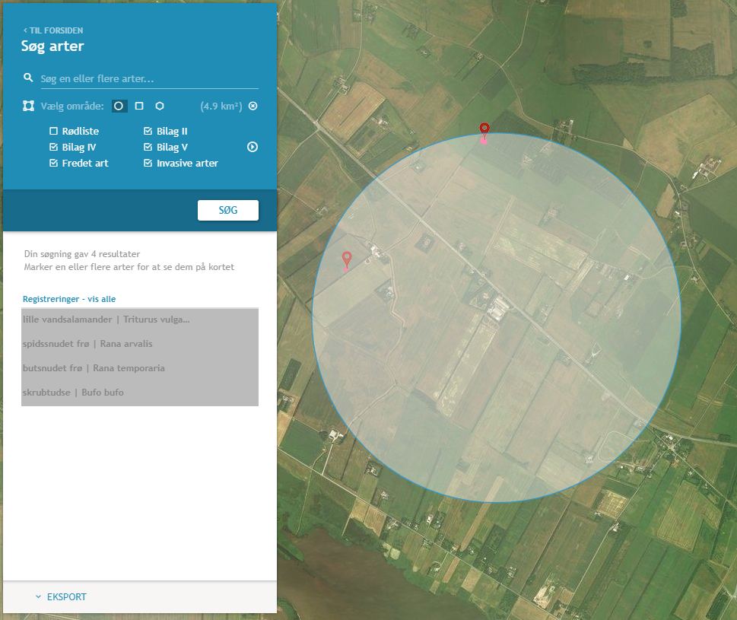

Der er via søg på naturdata.miljøportal.dk med en radius på 1.200m omkring ejendommen ikke fundet rødlistede, bilag IV arter eller fredede arter.

Vurderes at produktionsændringen vil have en neutral effekt på bilag IV arter og andre fredede arter, siden ammoniakdepositionen fra den ansøgte ændring ikke vurderes at ville kunne medføre en tilstandsændring på de naturarealer som kan fungere som leve-og fødesøgningssteder for bilag IV-arter i nærområdet. Og påvirkning i form af støj fra trafik til og fra husdyrbruget ikke forventes at ændres.

Hvis kommunen ligger inde med yderligere viden omkring bilag IV-arter, på området eller i umiddelbar nærhed heraf, anmodes kommunen om at gøre en vurdering i forhold til dette i forbindelse med denne ansøgning.

### Trafik og transport

Adgangen til ejendommen sker ad Thisted Landevej og derfra via privat/fællesvej. Thisted Landevej er hovedfærdselsåre og det vil være her transporter til og fra husdyrbruget vil ske. Denne trafik bør ikke umiddelbart genere nogen naboer, da der ikke er naboer der har indkørsler til eller ligger tæt ind til denne strækning.

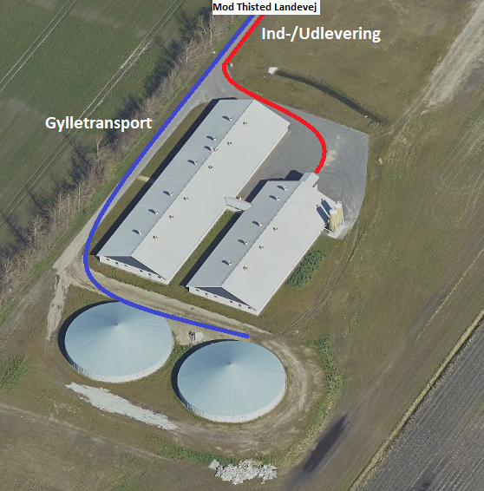

Figur 3 Transport fra ejendommen til Agerstedvej

Som illustreret i figur 3 foregår tilkørslen til og fra ejendommen via privat vej som ender ved ejendommen. Det vurderes at der ikke er nogle naboer som vil blive påvirket af transporter til og fra ejendommen.

Primære transporter til og fra husdyrbruget vil være transport af levende dyr til og fra ejendommen (smågrise fragtes internt fra Thisted Landevej 131 ad privat vej) samt levering af foder, og gylletransporter.

Det årlige antal transporter estimeres ud fra produktionen i nudrift samt den typiske kapacitet for den pågældende lastvognstransport til ca. 550-600 transporter. Efter implementering af ansøgt drift forventes samme antal transporter.

Tabel 4 Transportopgørelse

|  |  |  |  |  |
| --- | --- | --- | --- | --- |
|  | Antal transporter pr. år | | Transportmiddel | Kommentar |
| Nudrift | Ansøgt |  |  |
| Smågrise til ejendommen  Slagtesvin fra ejendommen | Internt  60-65 | Internt  60-65 | internt  Lastbil/dyretransport | Smågrisene leveres fra Thisted Landevej 101 adprivat vej. |
| Døde dyr | 50-60 | 50-60 | Lastbil/kadavervogn | Efter behov, forventelig ugentlig afhentning |
| Indkøbt tilskudsfoder | 140-145 | 140-145 | Lastbil | Ugentlig levering af tilskudsfoder |
| Gødning/gylle fra ejendommen til udbringning | 300 | 300 | Traktor med gylletræk | Fra ejendommens tilknyttede 2 beholdere til udbringning på arealer beliggende omkring ejendommen. Primært forår/efterår. |
| Andet herunder halmtransport | 6-7 | 6-7 | Traktor/lastbil | Diverse transporter, af materiel mv. |
| **Samlet antal transporter:** | **577** | **577** |  |  |

Privat kørsel, samt kørsel fra ansatte og besøgende er ikke medregnet i transportopgørelsen. Ligeledes er transport direkte tilknyttet markdriften (såning, pløjning, sprøjtning og høst) af ejendommen udeladt.

Der vil være nogen gener, som følge af transport, for naboer, særligt i forbindelse med transport af levende dyr og gylletransporter. Det vurderes dog at være gener der ligger indenfor det forventelige for en produktion som den ansøgte, og det vurderes også at der ikke er væsentlige ændringer i forbindelse med den ansøgte produktion, i forhold til den nuværende situation.

Derudover foregår de fleste transporter indenfor almindelig arbejdstid, hvor der er større sandsynlighed for at naboer er på arbejde.

Gylletransporter til udbringning og transporter til og fra ejendommen med såsæd mv. er sæsonbetonet, mens øvrige transporter med dyr og foder er jævnt fordelt over hele året. En stor del af udbringningsarealerne ligger omkring ejendommen, og der vil således ikke være transport via offentlig vej for udbringning på disse arealer.

Det vurderes samlet set, at vejnettet omkring ejendommen, uden væsentlige problemer for den øvrige trafik, og uden uacceptable gener for naboer, vil kunne afvikle transporterne i forbindelse med ansøg produktion.

### Rekreative og kulturhistoriske interesser

Der er ikke umiddelbart nogen åbenlyse rekreative interesser der vurderes at ville blive påvirket af den ansøgte produktion.

### Lugt og påvirkning af nærmeste omkringboende

Den ansøgte produktion er vurderet ift. lugtemission og lugtgeneafstande til de nærmest beliggende: enkelt bolig uden landbrugspligt, samlet bebyggelse, lokalplanlagt område i landzone og byzone. Se it-ansøgningen i husdyrgodkendelse.dk for angivelse af afstande til boligtyper.

Der er i det efterfølgende afsnit redegjort for den nærmest beliggende af de forskellige typer bolig/zoner. Der er i IT-ansøgningen skema-id 219445 angivet flere boliger, som en kontrol. Disse kontrolpunkter er der ikke redegjort for i det følgende.

Generelt er der forholdsvis god afstand til naboer, og det er ansøgers vurdering at der ikke opleves væsentlige lugtgener, samt klager og henvendelser fra naboer som følge af lugt fra produktionen.

Tabel 5 Oversigt lugtgeneafstande

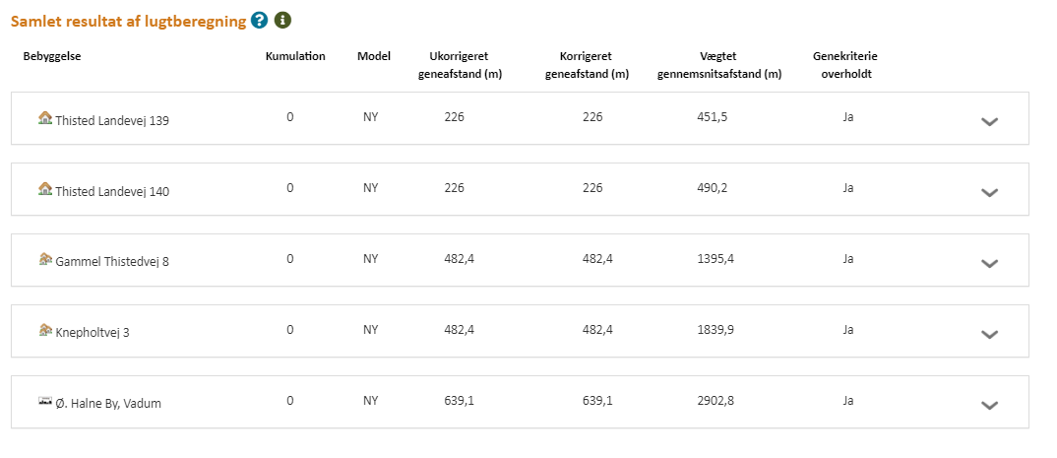

Nærmeste enkeltbolig uden landbrugspligt er Thisted Landevej 139, nærmeste samlede bebyggelse er vurderet at være ved Gammel Thistedvej 8, nærmeste lokalplanlagte område til visse arealanvendelser i landzone er vurderet til at være nærmeste byzone er ved Ø. Halne By.

Samtlige punkter til beregning af vægtet gennemsnitsafstand overholder lugtgeneafstanden med meget stor margin. Det er derfor vurderet at evt. lugtgener fra ejendommens produktion ikke vil påvirke disse naboer væsentligt.

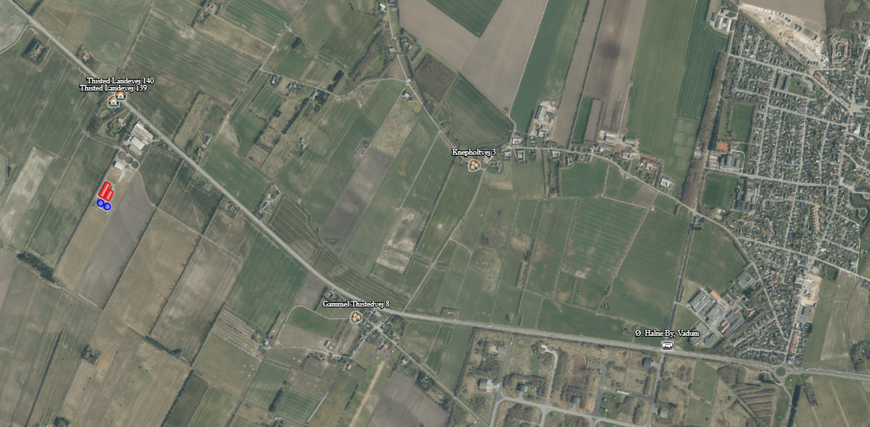

Figur 4 Kort visende punkter til beregning af lugtgeneafstande

### Støj og støv

Normale større støjkilder på husdyrbruget vil være ventilationsanlæg, foderanlæg, gyllepumper og transport af levende dyr. Mindre støjkilder vil være højtryksrenser, foderindblæsning og diverse transporter til og fra ejendommen.

De normale større støvkilder på husdyrbruget er håndtering, indblæsning og kørsel med foder og halm, i nogen grad vask af stalde, men primært er det transport og kørsel med maskiner der er den større væsentlige støvkilde. Støvkilder der er tilknyttet markdriften, i form af såning, pløjning etc. er udeladt af denne vurdering.

Som det ses på figur 4, vurderes det at der er lang til nærmeste naboer uden landbrugspligt, hvor støj og støv kunne være til gene. Afstanden er over 400m.

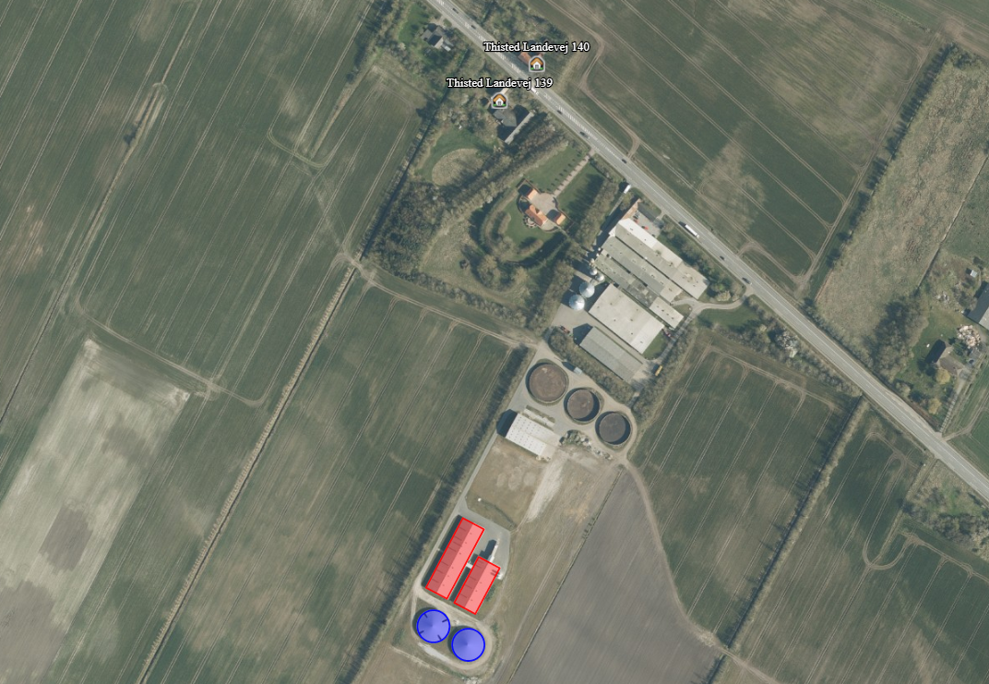

Figur 5 Afstande til naboer berørt af støv og støj

Samtlige kilder til genepåvirkninger af støv og støj er placeret indendørs, og siden afstandene til omkringliggende naboer er så stor som den er, vurderes det at de gener der måtte komme i form af støj, er at betegne som baggrundsstøj. Samt at gener i form af støv, udelukkende vil være fra kørsel på den private vej til ejendommen.

Derudover vurderes det at støv og støjgener er begrænsede og forventelige for en produktion som den ansøgte, og at der ikke sker en øgning af generne som følge af produktionsændringen.

### Jord

I umiddelbar nærhed af husdyrbruget er der ikke udlagt råstofgraveområde eller råstofinteresseområde. Der skal dog ikke udføres jordarbejde i forbindelse med det ansøgte, da den ansøgte produktion foregår i eksisterende staldbygninger.

### Uheld og risici

Den største risiko for mennesker og dyr på husdyrbruget vurderes at være brand i stald og driftsbygninger. Der er taget forholdsregler på husdyrbruget for at forhindre brand. Blandt andet er der opstillet brandslukningsudstyr. Samt der foreligger instrukser for de ansatte om hvad de skal gøre i tilfælde af brand. Derudover er der udarbejdet en beredskabsplan der fortæller hvilke aktioner der skal tages i forbindelse med brand.

Den største miljømæssige risiko i forbindelse med den ansøgte produktion vurderes at være overløb i forbindelse med pumpning af gylle, derudover vurderes forurening som følge af vælt/uheld med maskiner i forbindelse med transport af gylle som en mindre risiko. Der er taget forholdsregler i forhold til begge tilfælde i forbindelse med udarbejdelsen af beredskabsplan for ejendommen.

Der er altid overvågning ved pumpning af gylle. Der foretages beholderkontrol hvor det sikres at opbevaringslagrene er intakte. Ligeledes fokuseres der på at udkørsel af gylle foretages med korrekt dæktryk og at traktorer og vogne er i forsvarlig stand ved udkørsel.

Udslip og tyveri af kemikalier og planteværnsmidler fra lager vurderes ikke at være en risiko på ejendommen, da der ikke opbevares kemi på ejendommen. Der vil således udelukkende være kemi i form af vaskemidler tilknyttet husdyrbruget.

Der henvises desuden til afsnittet om management og egenkontrol, samt beredskabsplan (bilag 4). Her i gennemgås hvilke forholdsregler der skal tages af ejere og ansatte på husdyrbruget, hvis de beskrevne risici skulle opstå.

### Affald

Overordnet set må det betegnes som meget begrænsede mængder affald der fremkommer fra ejendommens produktion. Størsteparten af emballagen på indkøbte varer kommer i form af paller og papkasser samt plastikdunke.

Foder leveres med lastbil. Det vurderes således som meget begrænset hvilke affaldsmængder der fremkommer fra emballage fra foder. Der er en begrænset mængde restaffald fra den daglige drift. Denne afhændes via kommunal ordning.

Klinisk risikoaffald fra for eksempel kanyler og skalpeller vil blive afhændet via dyrlæge eller den kommunale ordning for afhentning af klinisk risikoaffald. Evt. udtjent materiel som for eksempel udtjente ventilatorer, udskiftes og afhændes som skrot.

Affaldshierarkiet som beskrevet i miljøbeskyttelseslovens §6b opfyldes igennem en rationel bestilling af varer til ejendommen. Der bestilles, hvis muligt sække- og kassevarer i så store partier som muligt, dog tilpasset hvad der er rationelt for driften. Således begrænses den totale affaldsmængde.

På husdyrbruget tilsigtes der mest muligt genbrug, hvor det giver mening. Alt affald kildesorteres i de større fraktioner. Herunder kan også nævnes at metalskrot og elektroskrot afhændes til produkthandler således at de genanvendes i størst mulig grad. Det skal dog understreges at det forventes at det er meget begrænsede mængder affald som der forventes produceret ved den ansøgte produktion.

Af specielle affaldstyper kan nævnes mediciner og kanyler. Disse er vanskelige at nyttiggøre på anden vis end som farligt affald, og de behandles som sådan.

Det er ansøgers vurdering at affaldsproduktionen fra produktion er meget begrænset, og er på linje med hvad der er forventeligt for en produktion som den ansøgte.

Ansøger har først og fremmest ingen interesse i at producere mere affald end højst nødvendigt. Ansøger vurderer at så længe affaldshierarkiet iagttages, vil affaldsproduktionen være begrænset mest muligt. Så længe affald sorteres i størst mulig grad samt afhændes i henhold til afhentningsaftaler, vil produktionsændringen kunne gennemføres uden væsentlige påvirkninger af omgivelserne.

### Døde dyr

Døde dyr afhentes af DAKA jf. regler om afhentning af dyr i bekendtgørelse om opbevaring af døde dyr. Afhentningsplads findes ved Thisted Landevej 131. Se situationsplan bilag 3.

### Fluer og Skadedyr

Skadedyr bekæmpes generelt i henhold til Statens Skadedyrsbekæmpelse samt kommunens anvisninger. Der er lavet egen aftale med rottebekæmpelsesfirma. Der er lavet egen aftale med hensyn til rottebekæmpelse. Evt. flueproblemer bekæmpes med gyllefluer i staldene.

Det vurderes at så længe skadedyr bekæmpes effektivt, og når problemerne opstår, samt i overensstemmelse med de af Aarhus Universitet, Institut for Agroøkologi, fastsatte retningslinjer herom, samt kommunens anvisninger, vil gener fra skadedyr være forventelige og ikke uacceptable.

Det vurderes ligeledes at gener fra skadedyr ikke vil øges som følge af ændringen i produktionen.

### Befolkning og menneskers sundhed

Der er i det ovenstående redegjort for hvilke elementer der påvirker befolkningen og menneskers sundhed. Der er ligeledes redegjort for husdyrbrugets håndtering af disse elementer samt evt. afbødende tiltag der foretages fra husdyrbrugets side for at begrænse denne påvirkning. I nedenstående er redegjort for hovedkonklusionerne, som ansøger vurderer dem.

#### Transport

Det er vurderet, at befolkningen vil blive påvirket mest af transport og trafik til og fra husdyrbruget. Der vil ikke ske en markant øgning af antallet af transporter til og fra husdyrbruget, og det vurderes derfor, at det samlede antal transporter, fortsat ligger inden for det forventelige for en produktion som den ansøgte. Der tages hensyn til naboer i det omfang det lader sig gøre, ved at forsøge at planlægge transporter henlagt til dagtimerne, samt overholde gældende færdselsregler.

#### Lugt

Det er vurderet, at der ikke vil fremkomme øgede gener for naboer i form af lugt fra produktionen. Det er ligeledes vurderet, at der igennem opretholdelse af en god staldhygiejne, samt forsøge at vise hensyn til naboer i forbindelse med omrøring af gylle og gylleudbringning, kan opretholdes den lavest mulige lugtpåvirkning af de omkringboende. Ved at henlægge det til dagtimerne, vil naboer ikke blive udsat for lugtgener som er uacceptable for en produktion som den ansøgte.

### Reduktion af miljøpåvirkning og afværgeforanstaltning

Herunder beskrives ansøgers valg til reduktion af miljøpåvirkninger og anvendte afværgeforanstaltninger.

#### Støj

Ventilationsanlæg og foderanlæg vedligeholdes og rengøres efter behov for at reducere støjpåvirkningen, samt mindske energiforbruget. Udtjent materiel udskiftes løbende. Flytning af grise planlægges om muligt til at ske indenfor alm. arbejdstid.

Brugen af andet maskinel forsøges ligeledes henlagt til dagtimerne, indenfor almindelig arbejdstid. Brug af højtryksrenser til vask af stalde foregår indendørs, og dermed er støjbelastningen for naboer reduceret. Ligeledes er foderlade placeret indendørs.

Lugtemissionen fra staldanlægget søges reduceret ved kontinuerlig at fastholde en god staldhygiejne og anvende godt management i staldene. Ligeledes vil ventilationsudstyr blive rengjort ved behov, og derigennem begrænses lugtgenerne fra produktionen. Omrøring af gylle vil udelukkende blive foretaget i forbindelse med udkørsel.

#### Ammoniak

De tekniske beregninger i ansøgningen har vist at alle depositionskrav i forhold til natur er overholdt. Det er derfor vurderet unødvendigt at lave miljøtekniske tiltag i forhold til at begrænse ammoniakfordampningen fra den ansøgte produktion. Arealer i stalden som ikke indgår som anmeldt produktionsareal, såsom udlevering og gangarealer, vil blive kontinuerligt renholdt, og derigennem begrænses ammoniakemissionen fra disse.

#### Beskyttelse af jord og grundvand

God ledelse og dygtige medarbejdere er den bedste beskyttelse mod utilsigtede uheld.

Der er udarbejdet en beredskabsplan for ejendommen, som definerer hvilke handlinger, der skal ske i tilfælde af uheld og spild på ejendommen. Beredskabsplanen er vedlagt som bilag 4.

### Undersøgte alternativer

Et alternativ til det ansøgte er en etablering af en tilsvarende produktion på en anden ejendom end den ansøgte. Dette vil omfatte eventuelt køb af ejendom, opgradering af inventar, evt. ny miljøgodkendelse, samt flytning af dyr med tilhørende opstartsvanskeligheder og produktionsnedgang i opstartsfasen.

Det vurderes at siden husdyrbrugene er i kontinuerlig drift, og produktionsapparatet er i fornuftig stand sammenholdt med den store afstand til naboer og natur, vil det give god mening at fortsætte driften af staldene, og udvikle ejendommen fremadrettet.

Den ansøgte produktion giver god mening i forhold til at godkendelsen er fleksibel i forhold til et sohold, hvor man har mulighed for at kunne optimere på resultaterne i farestalden, uden at blive reguleret af en miljøgodkendelse der forholder sig til et bestemt antal dyr. Ligeledes er det ikke er nødvendigt at udvide de bygningsmæssige rammer for at kunne optimere produktionen.

0-alternativet vil betyde at ejendommens produktion vil stagnere, og der vil ikke være mulighed for at kunne udnytte produktionsapparatets potentiale fuldt ud til at opnå bedre resultater i farestalden.

### BAT – Bedst anvendelig teknologi

I ansøgningen redegøres der for brugen af BAT for følgende 5 områder:

* Staldindretning
* Foder
* Opbevaring/behandling af husdyrgødning
* Forbrug af vand og energi samt management.
* Anvendte teknologier og evt. fravalg af oplagte teknologier, samt generelt management.

I ansøgningen er der under de enkelte områder redegjort for ansøgers valg af teknik og evt. fravalg af oplagte teknikker. Der tages i redegørelsen udgangspunkt i EU-kommissionens referencedokument om BAT for intensiv svine og fjerkræhold samt BAT-blade og teknologibeskrivelser fra Miljøstyrelsen. For IE-brug redegøres der i øvrigt for overvejelser over alternative teknologier.

#### 

#### Staldindretning og BAT

Staldsystemer i ansøgt situation fremgår af IT-ansøgningen. Herunder beskrives krav til BAT på ammoniak. Der forefindes på ejendommen de 4 følgende staldtyper:

* Søer, golde og drægtige. Løsgående, delvis spaltegulv
* Søer, diegivende. Kassestier, delvis spaltegulv
* Smågrise. Toklimastald, delvis spaltegulv
* Slagtesvin (polte). Delvis spaltegulv, 25-49% fast gulv

Der foretages ingen ændringer i gulvtype, som følge af den ansøgte produktion, der vil kunne udløse krav om en ny BAT beregning.

De interne sektioner i staldene er forbundet med gangarealer som redegjort for i bilag 2. Der er ligeledes redegjort for produktionsarealernes størrelse i bilag 2.

Tabel 6 BAT-beregning

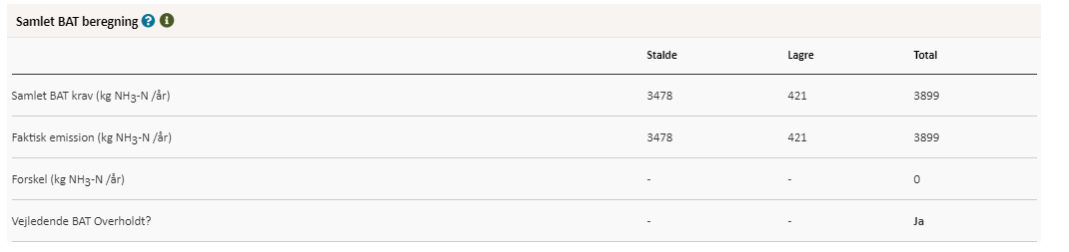

#### Redegørelse for anvendelse af BAT ammoniak

Det samlede vejledende ammoniaktab pr. år opnåeligt for hele anlægget ved anvendelsen af BAT er beregnet til 3.899 kgN/år, og det faktiske ammoniaktab fra hele anlægget er beregnet til 3.899 kgN/år. BAT-kravet vurderes dermed overholdt.

#### Samlet konklusion

Det vurderes samlet set at BAT-niveauet for staldindretning for dette husdyrbrug overholdes.

### Foder, foderopbevaring og fodringsstrategi og BAT

Der anvendes færdigfoder på ejendommen. Der er opstillet siloer til foder som vist i bilag 3.

Der anvendes fasefodring, så der anvendes 2 eller flere forskellige foderblandinger. Ved fasefodring er det muligt at fodre slagtesvinene efter deres næringsstofbehov i de forskellige livsstadier. Derved reduceres udskillelsen af kvælstof og fosfor.

Foderblandingerne tilsættes syntetiske aminosyrer. Ved at reducere proteinindholdet i foder samtidig med tilsætning af frie essentielle aminosyrer undgås at overfodre med ikke-essentielle aminosyrer. Det giver en bedre proteinudnyttelse og mindre overskydende protein, hvorved kvælstofudskillelsen mindskes. Ved at reducere protein i foder opnås desuden, at grisene mindsker vandoptagelsen, således at de udskiller mindre urin, hvilket giver en mindsket mængde gylle.

De anvendte foderblandinger tilsættes enzymet fytase, hvorved fordøjeligheden af foderet naturlige indhold af fosfor øges og udskillelsen af fosfor med gødningen reduceres.

#### Redegørelse for anvendelse af BAT

Med henblik på at reducere dyrenes N-udskillelse er det BAT at tilpasse foderet til dyrenes behov i de forskellige produktionsfaser (fasefodring), at optimere foderet på baggrund af fordøjelige/disponible næringsstoffer samt at tilsætte foderet aminosyrer. Derudover nævnes det, at visse fodertilsætninger, herunder enzymer, kan forøge fodereffektiviteten.

#### Samlet konklusion

Sammenholdes ansøgers valg af fodringsteknik med BREF-dokumentet, vurderes det at det ansøgte projekt lever op til BAT.

### Opbevaring og behandling af husdyrgødning og BAT

Husdyrgødningen planlægges opbevaret i staldanlæggets gyllekummer, fortank og 2 gyllebeholdere på henholdsvis 3.500 og 3.500 m3.

Gyllen anvendes primært til udbringning på egne arealer beliggende omkring ejendommen. Transportopgørelsen i denne ansøgning afspejler fleksibiliteten til at variere afsætningen af gyllen.

Der er etableret overdækning på begge beholdere. Derudover omrøres der kun i beholderen i forbindelse med udbringning eller evt. transport til biogas.

Begge tanke opfylder Husdyrgødningsbekendtgørelsens skærpede krav til pumper etc. Der udføres 10-års beholderkontrol af godkendt firma. Tankene tømmes normalt 1 gang årligt med henblik på inspektion.

Der foretages ikke behandling (separation, beluftning, biologisk behandling, forsuring, kompostering eller lign.) af husdyrgødningen på anlægget. Der er tilstrækkeligt areal til rådighed i nærområdet for udbringning af gyllen.

#### Redegørelse for anvendelse af BAT

Jf. BREF er det BAT at opbevare gylle i en stabil beholder, der kan modstå mekaniske, termiske og kemiske påvirkninger. Beholderens bund og vægge skal være tætte og korrosionsbeskyttede. Beholderens skal tømmes jævnligt af hensyn til eftersyn og vedligeholdelse – normalt 1 gang årligt. Der omrøres kun i gyllen umiddelbart før tømning af beholderen. Det er endvidere BAT at overdække beholderen med fast låg eller med et naturligt flydelag eller et flydelag, der etableres med snittet halm eller tilsvarende.

Jf. BREF kan det være BAT at behandle husdyrgødning på bedriften med visse betingelser. Disse betingelser vedrører landbrugsareal til rådighed, overskud af eller efterspørgsel på lokale næringsstoffer, teknisk assistance, markedsmuligheder for produktion af grøn energi samt lokale regler. Er der f.eks. et overskud af næringsstoffer i området og manglede arealer til at udbringe husdyrgødningen så kan det være BAT at foretage separation af husdyrgødningen.

#### Samlet konklusion

Sammenholdes ansøgers foranstaltninger vedr. opbevaring og behandling af husdyrgødning, med BREF-dokumentet vurderes det at det ansøgte projekt lever op til BAT.

### Energi- vand, og resurseforbrug og BAT

Ud fra en økonomisk betragtning vil ansøger altid og løbende forsøge at reducere både energi- og andet ressourceforbrug på ejendommen for at reducere miljøpåvirkning og forbedre det økonomiske indtjeningsgrundlag.

Generelt set tilstræber ansøger at anvende de energirigtige løsninger i staldene, som omkostningsmæssigt er tilsvarende staldenes stand og nedslidningsgrad. Vedrørende udskiftning af udtjent materiel vil der som udgangspunkt altid vælges de mere energirigtige løsninger.

Vedr. halm til opvarmning, strømforbrug til ventilation og vandforbrug til henholdsvis drikkevand tilstræbes det, at forbruget holdes på et så lavt niveau som muligt.

#### Elforbrug lys og ventilation

Ejendommens elforbrug registreres og følges op. Det årlige registrerede forbrug er på ca. 200.000 kWh. Hovedparten af forbruget går til drift af ventilation og foderanlæg samt i mindre grad gyllepumper og mindre maskiner såsom højtryksrenser, kompressor mf.

Der er LED belysning i alle stalde. Ventilationsanlæg udskiftes ligeledes løbende efterhånden som eksisterende anlæg slides ned.

Det forventes at det årlige strømforbrug, med den ansøgte produktion, vil være på samme niveau som tidligere – ca. 324.000kWh.

Ansøger vurderer at så længe strømforbruget kontrolleres, registreres og følges op, samt at ventilation rengøres for at modvirke modstand i anlægget, samt at udtjent materiel udskiftes, vil strømforbruget være reduceret til et niveau der er at betegne som BAT.

#### Varme

Staldenes varmebehov bliver tilvejebragt af et hamlfyr på 550kW. Fyret er et KF halmfyr opført i 2016.

#### Vand

Der er registreret et årligt forbrug af vand på 9.000m3. Vandforbruget kontrolleres, registreres og følget op løbende, således at evt. vandspild kan hurtigt registreres og stoppes. Vandet kommer fra kommunal vandforsyning.

Det forventes at 3/5 af vandforbruget vil gå til drikkevand og 2/5 af vandforbruget vil gå til vask af stalde. Der anvendes iblødsætning af stalde før vask, således at vandforbrug til vask begrænses mest muligt.

Det vurderes, at så længe vandforbruget registreres, kontrolleres og følges op, og så længe at sliddele og defekte eller dryppende drikkenipler og haner udskiftes, samt at der ved udskiftning af materiel vælges vandbesparende alternativer, vil den ansøgte produktion med hensyn til vandforbrug leve op til BAT.

#### Redegørelse for anvendelse af BAT

Miljøstyrelsen har ikke opstillet egentlige branchespecifikke krav til energiforbrug og andet resurseforbrug i forbindelse med fastlæggelsen af de vejledende BAT-standardvilkår, idet forbruget vil afhænge af de driftsmæssige forhold på den enkelte ejendom.

Når der anvendes mekanisk ventilation er det BAT at optimere udformningen af ventilationssystemet samt at undgå modstand gennem hyppig eftersyn og rengøring af ventilationssystemet. Det er desuden BAT at anvende lavenergibelysning.

I henhold til BREF er det med henblik på at reducere vandforbruget BAT at rengøre stald og inventar med højtryksrenser efter hver produktionscyklus. Spildevandet herfra ledes til gyllekanaler. Det er ligeledes BAT at foretage regelmæssig kalibrering af drikkevandsanlæg for at undgå spild, samt at registrere vandforbrug samt at finde og reparere evt. lækager. Dette efterleves.

#### Samlet konklusion

Sammenholdes ansøgers tiltag med henblik på reduktion af energiforbruget med BREF-dokumentet vurderes det, at den ansøgte produktion lever op til BAT.

### Anvendte teknologier og fravalg af oplagte teknologier

For at projektet kan leve op til BAT og overholde grænseværdier ift. ammoniak, skal der ifølge godkendelse af 21. april 2016 samt tillæg til miljøgodkendelsen af 2. Juni 2017 benyttes et luftrensningsanlæg.

Der søges løbende at reducere miljøaftryk og energiforbrug fra produktionen. Da staldbygningerne er opført i 2016 er der på nuværende tidspunkt installeret led-belysning og lavenergiventilation. Når der engang skal udskiftes belysning eller ventilation som følge af at udstyret har været nedslidt, vil der blive anvendt nyeste teknologi inden for begge teknologier.

Der er fravalgt gyllekøling, da der ikke findes et varmebehov i staldene.

### Ved IE-husdyrbrugets ophør

Ved ophør af produktion på husdyrbruget, vil dette meddeles kommunen. Staldene og ventilationsanlæg vil blive nedvasket, og gyllekummer tømmes. Silo- og foderanlæg vil ligeledes skulle tømmes og rengøres.

Ved ophør vil gyllebeholdere som ikke længere skal anvendes efter ophør, blive taget ud af drift i henhold til regler i bekendtgørelse om kontrol af beholdere til opbevaring af flydende husdyrgødning. Ved ophør vil nødvendige foranstaltninger for at undgå forureningsfare fra bygninger, produktionsarealer og gyllebeholdere, blive foretaget.

Ved ophør af produktion på ejendommen, vil der senest 4 uger efter driftsophør indsendes et oplæg til vurdering af omfanget af forurenet jord og grundvand på husdyrbruget. Efter påbud fra kommunen vil der blive foretaget nødvendige undersøgelser og analyser, for at klarlægge eventuel forurenings omfang. Ud fra disse udarbejdes en risikovurdering for at klarlægge risikoen ved den eventuelt påviste forurening.

Hvis der igennem risikovurderingen påvises en væsentlig risiko for menneskers sundhed eller miljø, vil oplægget også indeholde tiltag for at sikre at forureningen begrænses til af kommunen udpeget niveau.

### Miljøledelse

For alle IE-husdyrbrug skal der formuleres og føres et miljøledelsessystem. Ansvarlig for driften af husdyrbruget skal formulere:

* En miljøpolitik med afsæt i husdyrbrugets miljøforhold
* Fastsætte miljømål
* Udarbejde handlingsplaner for de fastsatte miljømål
* Minimum 1 gang årligt evaluere miljøarbejdet og foretage justeringer af mål og handlingsplaner
* Minimum 1 gang årligt gennemgå miljøledelsessystemet

Ansøger forpligter sig til at praktisere miljøledelse på sin bedrift.

Målsætninger formuleres når behovet identificeres, og følges løbende op med tiltag. Medarbejdere involveres i målsætninger og gennemføring af tiltag. Miljøledelsesplan, med målsætning og tiltag opdateres løbende, men gennemgås en gang årlig.

Dokumentation for at der gennemføres et miljøledelsessystem vil blive opbevaret på husdyrbruget.

### Generelt management

Herunder beskrives ansøgers tilgang til management på ejendommen ift. produktionen:

* Der udarbejdes mark- og gødningsplan i henhold til lovkrav, således tildelingen af næringsstoffer til afgrøderne optimeres
* Der er tilknyttet en række fagkonsulenter, der gennemgår bedriften med ejer og medarbejdere efter behov.
* Der er fast aftale med dyrlæge
* Fodersammensætning og fodringsstrategi evalueres og tilpasses løbende, således nyeste viden altid anvendes.
* Der føres medicinjournal og logbog for gylletanke.
* Gylletanke bliver reglementeret kontrolleret hvert 10. år af autoriseret kontrollant.
* Personalet uddannes løbende gennem kurser og efteruddannelse iht. pplæringsplan. Når ministeriets vejledende materiale foreligger (forår 2020), benyttes dette.
* Gyllepumpning foregår altid under opsyn.
* Energi- og vandforbrug, samt forbrug af træpiller til opvarmning registreres og følges op.
* Der er lavet beredskabsplan således at evt. uheld kan stoppes og konsekvensen for det omgivende miljø begrænses mest muligt, denne opdateres hvert år. (Se bilag 4).

#### BAT vedr. management og egenkontrol

I henhold til BREF (2017) er det BAT at uddanne bedriftens personale, at registrere energi- og ressourceforbrug samt forbrug og anvendelse af handels- og husdyrgødning. Endvidere at have procedurer for at sikre ren- og vedligeholdelse af bygninger og inventar, at planlægge gødning af markerne korrekt samt at have nødfremgangsmåde ved evt. uheld. Miljøstyrelsen har ikke opstillet egentlige branchespecifikke krav til management i forbindelse med fastlæggelsen af de vejledende BAT-standardvilkår, da management vil afhænge af de driftsmæssige forhold på den enkelte ejendom.

#### Samlet konklusion

Sammenholdes ansøgers redegørelse for management og egenkontrol med BREF-dokumentet vurderes det, at det ansøgte projekt lever op til BAT.